USER MANUAL
Dashboard for Real-Time Task Tracking
คู่มือการใช้งานระบบ Dashboard สำหรับติดตามงานแบบเรียลไทม์

Version 1.0 | 26 January 2026
Prepared for internal use

สารบัญ
สารบัญ 2
1. บทนำ 4
1.1 วัตถุประสงค์ 4
1.2 กลุ่มผู้ใช้งานและบทบาท 4
1.3 สิ่งที่ต้องเตรียมก่อนเริ่ม (Prerequisites) 4
1.4 โครงสร้าง Solution (To-Be) และการไหลของข้อมูล 4
2. การนำเข้าข้อมูล (Data Input) – Microsoft Teams (Planner) 5
2.1 เข้าใช้งาน Teams/Planner ของโครงการ 5
2.2 โครงสร้าง Plan/Bucket และมาตรฐานการตั้งชื่อ (แนะนำ) 5
2.3 สร้าง Task ใหม่และกรอกรายละเอียด 5
2.4 การอัปเดตสถานะงาน (Progress) และการปิดงาน 6
2.5 Best Practice สำหรับการใช้งาน Planner ให้ Dashboard แม่นยำ 6
3. การจัดเก็บและเชื่อมโยงข้อมูล (Data Storage) – SharePoint + Power Automate 7
3.1 SharePoint: ที่เก็บข้อมูลกลาง (Central Storage) 7
3.2 Power Automate Flow: Export Tasks จาก Planner ไป SharePoint 7
3.3 กรณี Flow ล้มเหลว (Failed) – แนวทางตรวจสอบเบื้องต้น 8
4. การใช้งาน Dashboard (Report) – Power BI 9
4.1 เข้าใช้งาน Power BI Dashboard 9
4.2 Executive Summary / Project Dashboard 9
4.3 Budget Tracking 9
4.4 Task Monitoring (ตารางงานและการ Drill down) 9
4.5 AI Analytics (ถ้ามี) 9
4.6 การกรองข้อมูล (Filters) ที่แนะนำ 10
4.7 การ Export รายงาน 10
5. การปรับใช้งาน/ขยายผล (Customization Guide) 11
5.1 ปรับ Bucket/โครงสร้างงานใน Planner 11
5.2 ปรับรอบเวลา (Recurrence) ของ Power Automate Flow 11
5.3 เปลี่ยนที่เก็บไฟล์บน SharePoint หรือชื่อไฟล์ 11
5.4 Checklist ก่อนเปิดใช้กับโครงการใหม่ 11
ภาคผนวก A: Troubleshooting (ปัญหาที่พบบ่อย) 12
ภาคผนวก B: คำศัพท์สำคัญ (Glossary) 12
ภาคผนวก C: ผู้รับผิดชอบเอกสาร 12

1. บทนำ
คู่มือนี้อธิบายวิธีการใช้งานระบบ Dashboard สำหรับติดตามงานแบบเรียลไทม์ ตั้งแต่ขั้นตอนการบันทึกงานใน Microsoft Teams/Planner การจัดเก็บและเชื่อมโยงข้อมูลผ่าน SharePoint และ Power Automate จนถึงการดูรายงานบน Power BI เพื่อให้ผู้ใช้งานสามารถใช้งานได้จริง และสามารถปรับใช้กับโครงการอื่นได้อย่างเป็นระบบ

1.1 วัตถุประสงค์
- ติดตามความคืบหน้างานของโครงการแบบใกล้เคียงเรียลไทม์ (ตามรอบเวลาอัปเดตที่ตั้งไว้)
- ลดการสื่อสารซ้ำซ้อน โดยใช้ข้อมูลกลางชุดเดียวกัน (Single Source of Truth)
- ช่วยผู้บริหาร/ผู้เกี่ยวข้องเห็นภาพรวมงานและงบประมาณเพื่อประกอบการตัดสินใจ

1.2 กลุ่มผู้ใช้งานและบทบาท
บทบาท (Role) | หน้าที่หลัก | เครื่องมือที่ใช้
ผู้จัดการโครงการ/หัวหน้างาน | กำหนดโครงสร้าง Plan/Bucket, มอบหมายงาน, ติดตามงานค้าง/เกินกำหนด, สรุปภาพรวม | Teams/Planner, Power BI
ผู้ปฏิบัติงาน | อัปเดตสถานะงาน, เพิ่ม Checklist/Notes/ไฟล์แนบ, ปิดงานเมื่อเสร็จ | Teams/Planner
ผู้ดูแลระบบ (Admin) | ดูแล Flow/SharePoint, แก้ปัญหาการเชื่อมต่อ, ปรับรอบเวลา/โครงสร้างข้อมูล, ดูแลสิทธิ์ | Power Automate, SharePoint, Power BI

1.3 สิ่งที่ต้องเตรียมก่อนเริ่ม (Prerequisites)
- บัญชี Microsoft 365 ที่มีสิทธิ์ใช้งาน Teams, Planner, SharePoint, Power Automate และ Power BI
- สิทธิ์เข้าถึง Team/Channel และ SharePoint Site ของโครงการ
- ลิงก์ Power BI Dashboard (หรือ Workspace) ที่ผู้ดูแลระบบแชร์ให้

1.4 โครงสร้าง Solution (To-Be) และการไหลของข้อมูล
ระบบประกอบด้วย 3 ส่วนหลัก: 01 Data Input (Teams/Planner) → 02 Data Storage (SharePoint + Power Automate) → 03 Report (Power BI)
Teams/Planner  (บันทึกงาน) | → | Power Automate  (Export ตามรอบเวลา) | → | SharePoint + Power BI  (ข้อมูลกลาง/รายงาน)

2. การนำเข้าข้อมูล (Data Input) – Microsoft Teams (Planner)

2.1 เข้าใช้งาน Teams/Planner ของโครงการ
1) เข้า Microsoft Teams และเลือก Team/Channel ของโครงการ
2) เปิดแท็บ Planner หรือ Tasks by Planner and To Do
3) ตรวจสอบว่าอยู่ใน Plan ที่ถูกต้อง (ตามชื่อโครงการ/หน้างาน)

2.2 โครงสร้าง Plan/Bucket และมาตรฐานการตั้งชื่อ (แนะนำ)
เพื่อให้ Dashboard อ่านข้อมูลได้สม่ำเสมอ ควรกำหนดโครงสร้าง Plan/Bucket ให้ชัดเจน และใช้การตั้งชื่อ Task แบบมาตรฐาน
- Bucket = หมวดงานตามเฟส เช่น Survey, Design, Installation, Delivery, Testing, Handover
- ชื่อ Task แนะนำรูปแบบ: [เฟส] - [งานย่อย] - [พื้นที่/อุปกรณ์] (ถ้ามี) เช่น Installation - CCTV - Bldg A
- ทุก Task ควรกำหนด Assign, Progress, Start date และ Due date เสมอ

2.3 สร้าง Task ใหม่และกรอกรายละเอียด
รายการ | คำอธิบาย/ข้อแนะนำ
Task name | ตั้งชื่อให้สื่อความหมายและค้นหาได้ง่าย
Assign | กำหนดผู้รับผิดชอบหลักอย่างน้อย 1 คน
Bucket | เลือกหมวดงานให้ถูกต้อง
Progress | Not started / In progress / Completed
Priority | Low/Medium/Important/Urgent (หรือตามที่องค์กรใช้)
Start date / Due date | กำหนดวันเริ่มและวันครบกำหนด เพื่อใช้คำนวณงานค้าง/เกินกำหนด
Checklist | แตกงานย่อย (Sub-task) เพื่อช่วยติดตามความคืบหน้า
Notes / Attachments | ใส่รายละเอียด, แนบไฟล์/รูป/ลิงก์หลักฐาน (ถ้ามี)

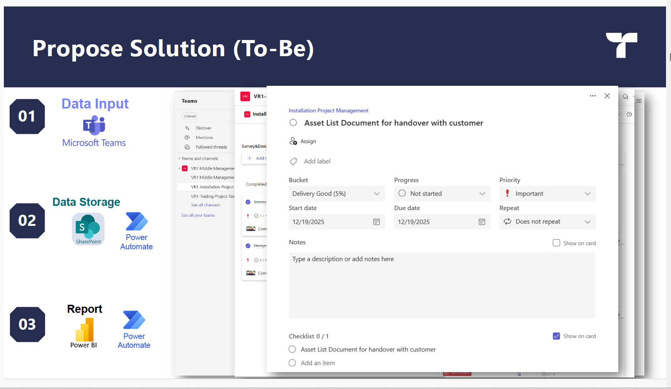
รูปที่ 1: ตัวอย่างการสร้าง/แก้ไข Task ใน Planner (ภายใน Microsoft Teams)

2.4 การอัปเดตสถานะงาน (Progress) และการปิดงาน
1) เมื่อเริ่มทำงาน ให้เปลี่ยน Progress เป็น In progress
2) อัปเดต Notes/Checklist เมื่อมีความคืบหน้า หรือมีปัญหา/อุปสรรค
3) เมื่อทำเสร็จ ให้เปลี่ยน Progress เป็น Completed และตรวจสอบว่ามีหลักฐานประกอบ (ถ้าจำเป็น)
4) หากงานล่าช้า ให้ปรับ Due date และบันทึกเหตุผลใน Notes เพื่อใช้วิเคราะห์ภายหลัง

2.5 Best Practice สำหรับการใช้งาน Planner ให้ Dashboard แม่นยำ
- กำหนด Due date ทุกงาน (ถ้าไม่กำหนด ระบบจะประเมิน Overdue/On-time ไม่ได้)
- หลีกเลี่ยงการใช้ชื่อ Bucket ซ้ำ/สะกดไม่ตรงกันหลายแบบ (เช่น Install, Installation, Installing)
- อัปเดตสถานะอย่างน้อยวันละ 1 ครั้ง หรือทุกครั้งที่มีการเปลี่ยนแปลงสำคัญ
- หากมีงานย่อยจำนวนมาก ให้ใช้ Checklist แทนการสร้าง Task ซ้อนจำนวนมากเกินไป

3. การจัดเก็บและเชื่อมโยงข้อมูล (Data Storage) – SharePoint + Power Automate

3.1 SharePoint: ที่เก็บข้อมูลกลาง (Central Storage)
Power Automate จะส่งออกข้อมูลจาก Planner แล้วจัดเก็บเป็นไฟล์ใน SharePoint เพื่อให้ Power BI ดึงไปใช้งานต่อ (ตัวอย่างเช่นไฟล์ JSON หรือ CSV ตามที่ออกแบบไว้)
- ตำแหน่งไฟล์ตัวอย่าง: /Shared Documents/Planner/
- สิทธิ์การเข้าถึงไฟล์: ควรกำหนดตามบทบาท (อ่านอย่างเดียวสำหรับผู้ดูรายงาน, แก้ไขสำหรับผู้ดูแลระบบ)
- ห้ามแก้ไขไฟล์ข้อมูลด้วยมือ หากไม่จำเป็น (เสี่ยงต่อข้อมูลผิดรูปแบบ)

3.2 Power Automate Flow: Export Tasks จาก Planner ไป SharePoint
Flow ทำงานตามรอบเวลา (Recurrence) เพื่อดึงรายการงาน (List tasks) และสร้าง/อัปเดตไฟล์บน SharePoint ทำให้ Dashboard อัปเดตข้อมูลได้ตามรอบที่ตั้งค่าไว้
1) เข้า Power Automate > My flows/Shared flows และเลือก Flow ของโครงการ
2) ตรวจสอบ Trigger: Recurrence (เช่น ทุก 15 นาที/1 ชั่วโมง ตามที่กำหนด)
3) ตรวจสอบ Action: Planner – List tasks และ SharePoint – Create file/Update file
4) ไปที่ Run history เพื่อดูสถานะการรันล่าสุด (Succeeded/Failed)

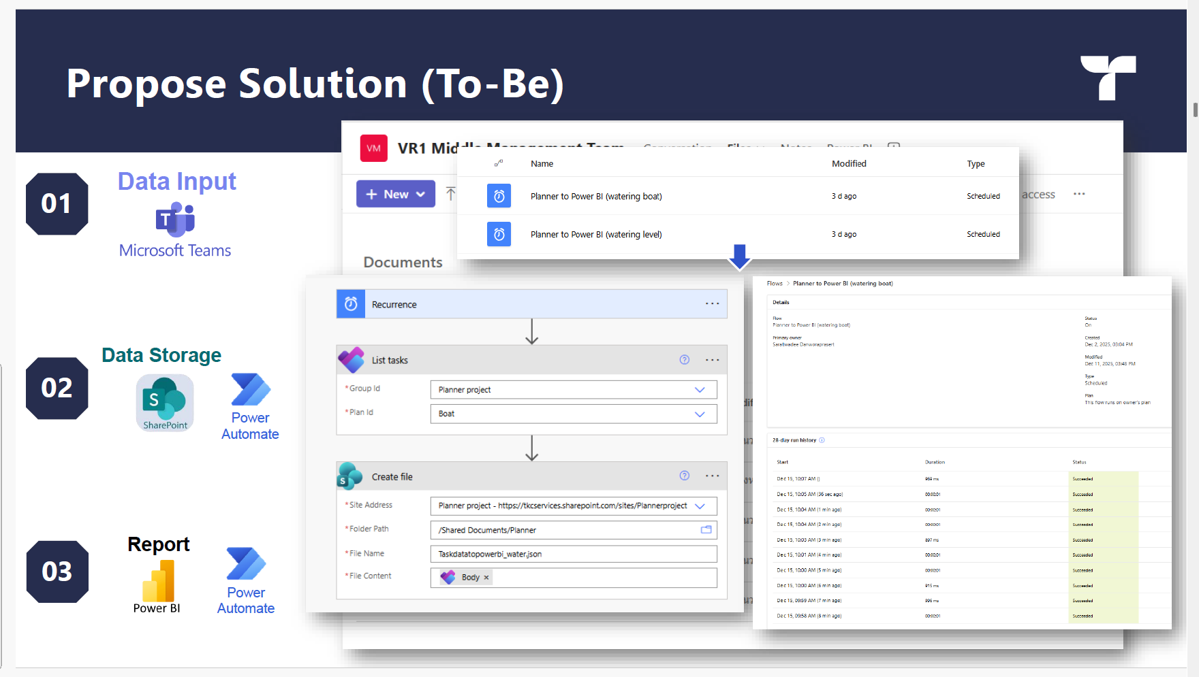
รูปที่ 2: ตัวอย่าง Power Automate Flow สำหรับส่งออก Task จาก Planner ไปยัง SharePoint

3.3 กรณี Flow ล้มเหลว (Failed) – แนวทางตรวจสอบเบื้องต้น
- เปิด Run history แล้วคลิก Run ที่ Failed เพื่อดูขั้นตอนที่ผิดพลาด
- ตรวจสอบสิทธิ์ของ Connection (Planner/SharePoint) ว่ายังไม่หมดอายุ
- ตรวจสอบว่า Group/Plan/Folder path ยังมีอยู่และไม่ได้เปลี่ยนชื่อ
- หากยังแก้ไม่ได้ ให้แจ้งผู้ดูแลระบบพร้อมแนบภาพหน้าจอ Error message

4. การใช้งาน Dashboard (Report) – Power BI

4.1 เข้าใช้งาน Power BI Dashboard
1) เปิดลิงก์ Power BI Dashboard/Workspace ที่ได้รับจากผู้ดูแลระบบ
2) ลงชื่อเข้าใช้ด้วยบัญชี Microsoft 365 ขององค์กร
3) เลือกหน้า Dashboard ที่ต้องการ (Executive Summary / Task Monitoring / ฯลฯ)

4.2 Executive Summary / Project Dashboard
หน้าสรุปภาพรวมโครงการ แสดงจำนวนงานทั้งหมด งานเสร็จแล้ว งานกำลังดำเนินการ งานเกินกำหนด รวมถึงภาพรวมความคืบหน้าตามสถานะ (Progress) เพื่อให้เห็นภาพรวมในหน้าเดียว

4.3 Budget Tracking
แสดงภาพรวมงบประมาณ/กระแสเงินสด (เช่น Total Cash In, Total Cash Out, Net Cash Flow, Cash Balance) เพื่อใช้ติดตามสถานะทางการเงินของโครงการ (ถ้ามีการป้อนข้อมูล/เชื่อมต่อข้อมูลด้านงบประมาณ)

4.4 Task Monitoring (ตารางงานและการ Drill down)
- ใช้ตาราง Task เพื่อค้นหา/กรองตาม Bucket, ผู้รับผิดชอบ, ช่วงเวลา, Priority, Overdue
- คลิกที่กราฟหรือแถวในตารางเพื่อ Drill down ดูรายละเอียด
- ตรวจสอบงาน Overdue เป็นลำดับแรก และติดตามแผนแก้ไข (Mitigation) ใน Notes/การประชุมทีม

4.5 AI Analytics (ถ้ามี)
หากมีการพัฒนา AI Analytics เพิ่มเติม ระบบอาจแสดง Insight เช่น งานเสี่ยงล่าช้า แนวโน้มค่าใช้จ่าย หรือคำแนะนำการจัดลำดับความสำคัญ ทั้งนี้ให้ใช้อ้างอิงร่วมกับข้อมูลจริงและการตัดสินใจของทีม

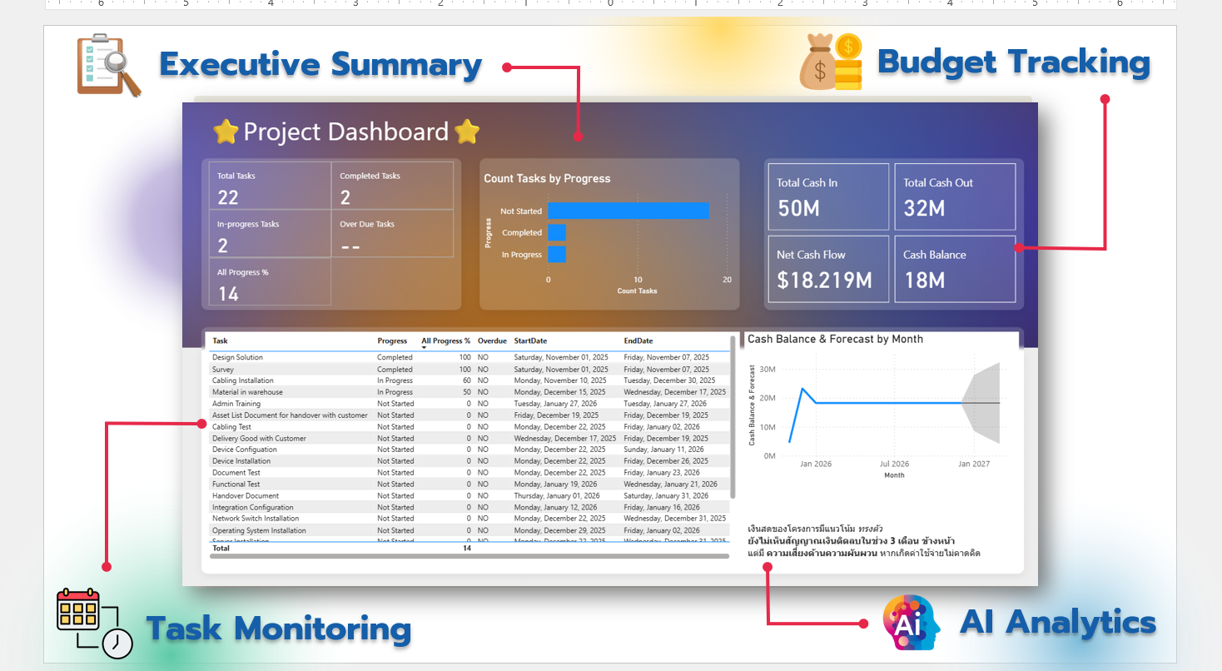
รูปที่ 3: ตัวอย่าง Dashboard (Executive Summary / Budget Tracking / Task Monitoring / AI Analytics)

4.6 การกรองข้อมูล (Filters) ที่แนะนำ
- Project / Site
- ช่วงเวลา (Start date - Due date)
- Progress (Not started / In progress / Completed)
- Priority (Low/Medium/Important/Urgent)
- Overdue (Yes/No)

4.7 การ Export รายงาน
หากได้รับสิทธิ์ สามารถ Export รายงานเป็น PDF หรือ PowerPoint ได้จากเมนู Export ของ Power BI ทั้งนี้ควรตรวจสอบว่ารายงานเป็นข้อมูลล่าสุด (ดูเวลา Refresh ล่าสุด) ก่อนส่งต่อ

5. การปรับใช้งาน/ขยายผล (Customization Guide)

5.1 ปรับ Bucket/โครงสร้างงานใน Planner
- สามารถเพิ่ม/แก้ชื่อ Bucket ให้เหมาะกับโครงการได้
- หากมีการเปลี่ยนชื่อ Bucket จำนวนมาก ควรแจ้งผู้ดูแลรายงานเพื่อปรับ Mapping/Measure ใน Power BI (ถ้ามี)

5.2 ปรับรอบเวลา (Recurrence) ของ Power Automate Flow
- ไปที่ Trigger: Recurrence แล้วปรับความถี่ตามความต้องการ (เช่น ทุก 15 นาที / 1 ชั่วโมง)
- ความถี่ที่มากขึ้น = ข้อมูลใกล้เรียลไทม์ขึ้น แต่ใช้ทรัพยากรมากขึ้น

5.3 เปลี่ยนที่เก็บไฟล์บน SharePoint หรือชื่อไฟล์
- แก้ไข Action: Create file/Update file ใน Flow เพื่อเปลี่ยน Folder path หรือ File name
- หากเปลี่ยนชื่อไฟล์/โฟลเดอร์ ต้องปรับ Data source ใน Power BI ให้ชี้ตำแหน่งใหม่

5.4 Checklist ก่อนเปิดใช้กับโครงการใหม่
- สร้าง Team/Channel และ Plan ของโครงการ
- กำหนด Bucket มาตรฐาน และแจ้งทีมให้ใช้รูปแบบตั้งชื่อเดียวกัน
- คัดลอก/สร้าง Flow ใหม่ และกำหนด Group/Plan/Folder path ให้ถูกต้อง
- ทดสอบ Flow (Run history = Succeeded) และทดสอบ Power BI ว่า Refresh แล้วเห็นข้อมูล
- กำหนดสิทธิ์ SharePoint/Power BI ให้ตรงตามบทบาท

ภาคผนวก A: Troubleshooting (ปัญหาที่พบบ่อย)
Q: ไม่พบแท็บ Planner ใน Teams
A: ตรวจสอบสิทธิ์การเข้าถึง Team/Channel หรือให้ผู้ดูแลเพิ่มแอป Planner/Tasks ใน Channel
Q: งานไม่อัปเดตบน Dashboard
A: ตรวจสอบ Run history ของ Flow และตรวจสอบเวลา Refresh ล่าสุดใน Power BI
Q: เห็นข้อมูลไม่ครบ/บางงานหายไป
A: ตรวจสอบว่า Task อยู่ใน Plan/Group ที่ Flow ดึงข้อมูล และไม่ได้ถูกลบ/ย้าย
Q: เปิดรายงานไม่ได้
A: ตรวจสอบสิทธิ์ใน Power BI (Viewer/Member) และลงชื่อเข้าใช้ด้วยบัญชีที่ถูกต้อง

ภาคผนวก B: คำศัพท์สำคัญ (Glossary)
คำศัพท์ | ความหมาย
Plan | ชุดงาน/แผนงานใน Planner ภายใต้โครงการหนึ่ง ๆ
Bucket | หมวดงานภายใน Plan (เช่น Survey, Installation)
Task | งานหนึ่งรายการที่มีผู้รับผิดชอบและสถานะ
Progress | สถานะของงาน: Not started / In progress / Completed
Flow | กระบวนการอัตโนมัติใน Power Automate
Refresh | การอัปเดตข้อมูลใน Power BI จากแหล่งข้อมูล

ภาคผนวก C: ผู้รับผิดชอบเอกสาร
เจ้าของเอกสาร (Document Owner): ทีม VR1

